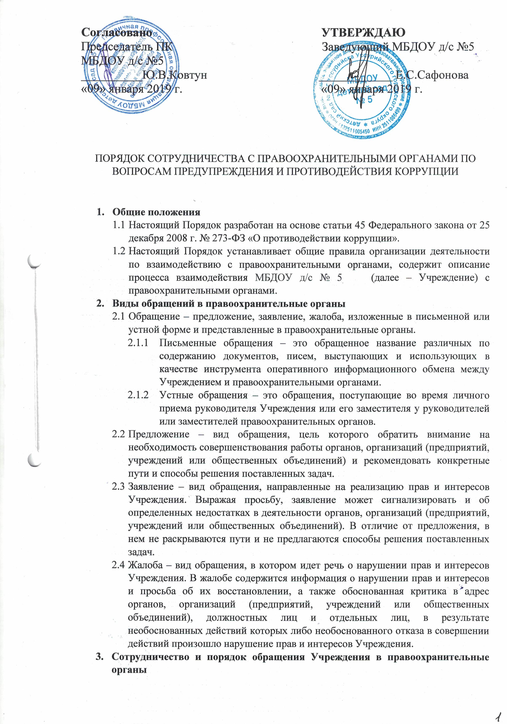

Согласовано  Председатель ПК  МБДОУ д/с №5  __________Ю.В.Ковтун  «09» января 2019 г. | УТВЕРЖДАЮ  Заведующий МБДОУ д/с №5  ____________ Е.С.Сафонова  «09» января 2019 г.
ПОРЯДОК СОТРУДНИЧЕСТВА С ПРАВООХРАНИТЕЛЬНЫМИ ОРГАНАМИ ПО ВОПРОСАМ ПРЕДУПРЕЖДЕНИЯ И ПРОТИВОДЕЙСТВИЯ КОРРУПЦИИ

- Общие положения
  - Настоящий Порядок разработан на основе статьи 45 Федерального закона от 25 декабря 2008 г. № 273-ФЗ «О противодействии коррупции».
  - Настоящий Порядок устанавливает общие правила организации деятельности по взаимодействию с правоохранительными органами, содержит описание процесса взаимодействия МБДОУ д/с № 5 (далее – Учреждение) с правоохранительными органами.
- Виды обращений в правоохранительные органы
  - Обращение – предложение, заявление, жалоба, изложенные в письменной или устной форме и представленные в правоохранительные органы.
    - Письменные обращения – это обращенное название различных по содержанию документов, писем, выступающих и использующих в качестве инструмента оперативного информационного обмена между Учреждением и правоохранительными органами.
    - Устные обращения – это обращения, поступающие во время личного приема руководителя Учреждения или его заместителя у руководителей или заместителей правоохранительных органов.
  - Предложение – вид обращения, цель которого обратить внимание на необходимость совершенствования работы органов, организаций (предприятий, учреждений или общественных объединений) и рекомендовать конкретные пути и способы решения поставленных задач.
  - Заявление – вид обращения, направленные на реализацию прав и интересов Учреждения. Выражая просьбу, заявление может сигнализировать и об определенных недостатках в деятельности органов, организаций (предприятий, учреждений или общественных объединений). В отличие от предложения, в нем не раскрываются пути и не предлагаются способы решения поставленных задач.
  - Жалоба – вид обращения, в котором идет речь о нарушении прав и интересов Учреждения. В жалобе содержится информация о нарушении прав и интересов и просьба об их восстановлении, а также обоснованная критика в адрес органов, организаций (предприятий, учреждений или общественных объединений), должностных лиц и отдельных лиц, в результате необоснованных действий которых либо необоснованного отказа в совершении действий произошло нарушение прав и интересов Учреждения.
- Сотрудничество и порядок обращения Учреждения в правоохранительные органы
  - Сотрудничество с правоохранительными органами является важным показателям действительной приверженности Учреждения декларируемым антикоррупционным стандартам деятельности. Данное сотрудничество может осуществляться в различных формах:
- Учреждение может принять на себя публичное обязательство сообщить в соответствующие органы о случаях совершения коррупционных правонарушений, о которых Учреждению (работникам Учреждения) стало известно;
необходимость сообщения в соответствующие органы о случаях совершения коррупционных правонарушений о которых стало известно Учреждению может быть закреплена за лицом ответственным за предупреждение и противодействие коррупции и Учреждении;
- Учреждение принимает на себя обязательство воздерживаться от каких-либо санкций в отношении своих сотрудников, сообщивших в правоохранительные органы о ставшей им известной в ходе выполнения трудовых обязанностей информации или совершении коррупционного правонарушения;
3.2 Сотрудничество с правоохранительными органами также может проявляться в форме:
- оказания содействия уполномоченным представителям органов при проведении ими инспекционных проверок деятельности Учреждения по вопросам предупреждения и противодействия коррупции – оказания содействия уполномоченным представителям правоохранительных органов при проведении мероприятий по пересечению или расследованию коррупционных преступлений, включая оперативно-розыскные мероприятия;
3.3Руководству Учреждения и его сотрудникам следует оказывать поддержку в выявлении и расследовании правоохранительными органами фактов коррупции, предпринимать необходимые меры по сохранению и передаче в правоохранительные органы документов и информации, содержащей данные о коррупционных правонарушениях.
3.4 Руководство и сотрудники не должны допускать вмешательства в выполнение служебных обязанностей должностными лицами судебных или правоохранительных органов.
3.5Все письменные обращения к представителям правоохранительных органов готовятся инициаторами обращений – сотрудниками Учреждения, представляются на согласование начальнику Учреждения, без визы начальника Учреждения письменные обращения не допускаются.
3.6 Руководитель или заместитель руководителя Учреждения или лицо, курирующее вопросы взаимодействия с органами, несут персональную ответственность за эффективность осуществления соответствующего взаимодействия.
3.7 Рабочая группа совместно с руководителем Учреждения планирует и организует встречи структурных подразделений (подведомственных учреждений) Учреждения с правоохранительными органами.
3.8 В случае установления Комиссией по соблюдению требований к служебному поведению сотрудников Учреждения факта совершения работником действия (факта бездействия), содержащего признаки административного правонарушения или состава преступления, председатель Комиссии по соблюдению требований к служебному поведению сотрудников обязан передать информацию о совершении указанного действия (бездействии) и подтверждающие такой факт документы в правоприменительные органы в течении 3 дней, а при необходимости немедленно.

